Klasa 6, matematyka, 27.03.2020.
Roman Tucki
Temat:
Pole trójkąta oraz pole trapezu

Przepisz do zeszytu temat lekcji oraz przerysuj poniższe figury i przepisz podane wzory, dzięki którym możemy policzyć pola ich powierzchni.

- Trójkąt
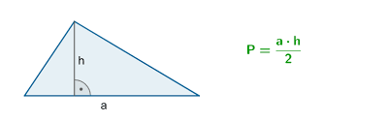

a – długość podstawy trójkąta
h – długość wysokości trójkąta

Przykład:
Oblicz pole trójkąta, jeżeli jego podstawa ma długość 3 metry, a wysokość ma długość 200 cm.

Zamieniamy 200 cm na metry. 100 cm to 1 metr, więc
200 cm $=$ 2 m
Wstawiamy do wzory na pole trójkąta:

$$P=\frac{3 m ×2 m}{2}=3 m^{2}$$

- Trapez
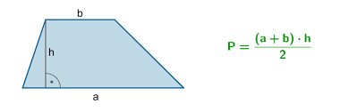
a – długość dolnej podstawy
b – długość górnej podstawy
h – wysokość trapezu.

Praca do samodzielnego wykonania:

Oblicz pole trapezy, jeśli jego dolna podstawa ma 18 cm, górna jest dwa razy krótsza od dolnej, a jego wysokość wynosi 3 cm.

Zdjęcie pracy pisemnej (zrobionej w zeszycie od matematyki), do 03.04.2020 r. należy wysłać na adres mailowy: romantucki@szkolaprywatna-bialogard.pl
W tytule wiadomości proszę o wpisanie imienia i nazwiska oraz klasę.
Powodzenia.

